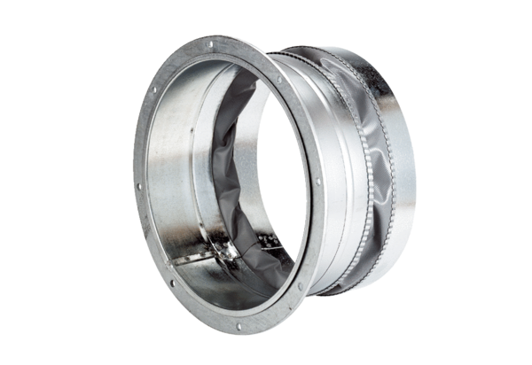Pružná spojovací manžeta ELA 40Obsah dodávky: 1 kusSortiment: C
Typové číslo: 0092.0269Výrobce: MAICO

